密级状态：绝密（ ） 秘密（ ） 内部资料（ √ ） 公开（ ）

U盘升级操作指导书

文件状态：  ［ ］草稿  ［ ］正在修改  ［ √ ］正式发布 | 文件标识 | U盘升级操作指导书
文件状态：  ［ ］草稿  ［ ］正在修改  ［ √ ］正式发布 | 文件编号
文件状态：  ［ ］草稿  ［ ］正在修改  ［ √ ］正式发布 | 主要内容
文件状态：  ［ ］草稿  ［ ］正在修改  ［ √ ］正式发布 | 当前版本 | V1.0.0
文件状态：  ［ ］草稿  ［ ］正在修改  ［ √ ］正式发布 | 作 者 | 胡 洲
文件状态：  ［ ］草稿  ［ ］正在修改  ［ √ ］正式发布 | 完成日期 | 2016-11-07
文件状态：  ［ ］草稿  ［ ］正在修改  ［ √ ］正式发布 | 审 核
文件状态：  ［ ］草稿  ［ ］正在修改  ［ √ ］正式发布 | 审核日期

历史版本

时间 | 版本 | 内容 | 作者 | 备注
2016-11-07 | V1.0.0 | 初版 | 胡洲

目录
一、 准备U盘升级的资源 4
1、 开机logo 4
2、 屏参 4
3、 PM 4
4、 APP 4
5、 IR 4
6、 Keypad 4
二、 开始U盘升级&完成 5

准备U盘升级的资源
通过U盘升级相关配置前，需要在U盘的根目录新建文件夹：updateFiles如下图
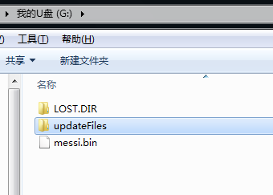
并在该文件夹下创建升级标志的文件init.panel。

开机logo
- 静态开机logo
在updateFiles下放入待升级的一张logo图片，命名为：logo.jpg，图片大小100KB左右，格式必须为“.jpg”，如果图片经PS处理，保存时不能选择“连续”。
- 动态开机logo
(1)video.ts
在updateFiles下放入待升级的文件“video.ts”。
- bootanimation.zip
在updateFiles下放入待升级的文件“bootanimation.zip”。

屏参
在updateFiles下放入需要升级的屏参配置文件，命名为：panel.ini，其格式参照338标准屏参格式。

PM
在updateFiles下放入需要升级的PM配置文件，命名为：PM.bin。

APP
在updateFiles下放入需要升级的应用软件后缀为“.apk”安装包。

5、IR
在updateFiles下放入需要升级的遥控器配置文件：ir_config.ini、rc-mstar-tv.ko、 mdrv-ir.ko。

Keypad
在updateFiles下放入需要升级的按键板配置文件：Vendor_3697_Product_0002.kl。

以上资源放入updateFiles后如下图：
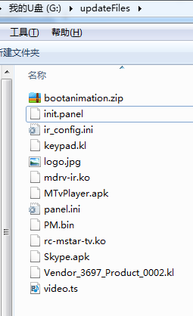
注意：
- U盘要求为FAT格式，否则导致主板无法识别，不能升级。
- 该文件夹下必须要有init.panel才能升级。
- 除apk文件外，其他文件命名必须一致，否者导致该类文件升级失败。
- 动态logo，video.ts/bootanimation.zip只需要选择升级其中的一种升级方式，若两个文件同时放入文件夹下，系统升级后优先显示video.ts动态logo。

开始U盘升级&完成
配置好升级文件后，对于双层USB端口，需要将U盘插入下层端口，断电-上电-开机，就能进入升级过程；待U盘升级完成后，系统自动关机，重启后可更新升级内容。注：APK升级重启后要等一会才会升级好，因为安装APK需要时间。
若长时间（超过2min）系统未自动关机，则说明升级失败，请检查U盘格式是否正确，是否缺失升级必要文件init.panel。

注意：
重启一定要拔掉U盘，否则会一直不停升级，自动关机！！！！！！！！

